Respira+
seu espaço para respirar entre uma prova e outra
Checkpoint 5 — Protótipo Funcional
Projeto Integrado de Desenvolvimento Ágil
Engenharia de Computação — 3º ano
Disciplina: Engenharia de Software
Professor: Hercules Ramos
Ana Clara Silveira Salvatico · Eduardo Rodrigues Fernandes · Emily Pereira Ribeiro · Fernanda Pereira Molina Teixeira · Vinicius Eiki Franca
[Data de entrega]

1. Equipe e papéis
Conforme exigido pelo enunciado, este documento identifica o papel desempenhado por cada integrante do grupo ao longo do projeto.
Integrante | Papel no projeto | Principais responsabilidades
Eduardo Rodrigues Fernandes | Product Owner / Gestão do Projeto | Documentação, requisitos, organização do Trello, ponte com o professor
Ana Clara Silveira Salvatico | UI/UX Designer | Identidade visual, protótipo no Figma, experiência do usuário
Vinicius Eiki Franca | Desenvolvedor(a) Frontend | Telas e componentes da interface web
Emily Pereira Ribeiro | Desenvolvedor(a) Backend / Arquitetura | Modelagem de dados, diagramas UML, API
Fernanda Pereira Molina Teixeira | QA / Documentação técnica & GitHub | Testes, README, versionamento, apoio geral

2. O problema e o público-alvo

2.1 Descrição do problema
A vida universitária concentra prazos de entrega, provas, apresentações e, muitas vezes, a primeira experiência de morar longe de casa. Esse acúmulo de pressões é um gatilho recorrente de ansiedade e estresse entre estudantes, mas o acesso a apoio psicológico costuma esbarrar em filas de espera nos núcleos de apoio estudantil, custo de terapia particular e o estigma de pedir ajuda. Falta um primeiro passo: uma ferramenta simples, privada e imediata para o estudante entender como está se sentindo e aplicar técnicas rápidas de autorregulação emocional entre uma aula e outra.

2.2 Persona
Ana, 20 anos, cursa o 3º ano de Engenharia. Divide o tempo entre aulas, estágio e provas, e sente o corpo tenso nas semanas de entrega de projetos. Já pensou em procurar o núcleo de apoio psicológico da faculdade, mas a fila é longa e ela não sabe se o problema "é grave o suficiente" para isso. Usa o celular o dia inteiro e prefere soluções rápidas — algo que caiba em um intervalo de 5 minutos entre uma aula e outra.

2.3 Público-alvo
Estudantes universitários de graduação, entre 17 e 26 anos, que enfrentam picos de estresse acadêmico e buscam uma forma acessível, rápida e discreta de monitorar o próprio bem-estar emocional.

3. Requisitos

3.1 Requisitos funcionais (RF)
Revisão pós-protótipo (CP5): os 8 requisitos funcionais abaixo foram implementados e estão navegáveis no protótipo (com dados mockados). Nenhum RF foi removido ou alterado em relação ao CP4 — a tabela foi mantida idêntica, apenas confirmada contra o que foi de fato construído.
ID | Descrição
RF01 | O sistema deve permitir que o usuário crie uma conta e faça login.
RF02 | O sistema deve permitir o registro diário de humor (escala/emoji + nota opcional).
RF03 | O sistema deve oferecer trilhas de respiração guiada com temporizador.
RF04 | O sistema deve exibir um histórico/gráfico da evolução do humor ao longo do tempo.
RF05 | O sistema deve disponibilizar uma biblioteca de conteúdos (artigos e dicas) sobre bem-estar.
RF06 | O sistema deve permitir configurar lembretes personalizados (dia/horário).
RF07 | O sistema deve permitir editar dados do perfil do usuário.
RF08 | O sistema deve permitir que um administrador gerencie os conteúdos da biblioteca.

3.2 Requisitos não funcionais (RNF)
Revisão pós-protótipo (CP5): RNF01 (responsividade), RNF03 (resposta ágil) e RNF05 (compatibilidade com navegadores modernos) já são observáveis no protótipo atual. RNF02 (segurança/LGPD) e RNF06 (versionamento em Git) se aplicam plenamente a partir do CP6, quando houver backend e banco de dados reais — no CP5 os dados são simulados em localStorage, sem trânsito de informação sensível por rede. RNF04 (acessibilidade) foi parcialmente endereçado (contraste de cores, estrutura semântica) e será aprofundado no CP6.
ID | Descrição
RNF01 | A interface deve ser responsiva, funcionando bem em desktop e em telas menores (mobile-first).
RNF02 | Dados sensíveis (senha, registros de humor) devem ser armazenados de forma segura, alinhados à LGPD.
RNF03 | As principais ações do sistema devem responder em até 2 segundos em condições normais de uso.
RNF04 | O sistema deve seguir boas práticas de acessibilidade (contraste adequado, navegação por teclado).
RNF05 | O sistema deve ser compatível com os navegadores mais usados (Chrome, Edge, Firefox, Safari).
RNF06 | O código deve ser versionado em Git, com histórico de commits organizado por funcionalidade.

4. Escopo do projeto
Como o desenvolvimento acontece ao longo de três checkpoints, o grupo definiu o que entra na primeira versão (protótipo do CP5 e produto final do CP6) e o que fica para versões futuras, fora do prazo do semestre:
Dentro do escopo (CP4) | Fora do escopo (por enquanto)
✓ Cadastro e login de usuário | ✗ Chat ao vivo com psicólogos/profissionais reais
✓ Diário de humor (registro diário) | ✗ IA de análise avançada de sentimento
✓ Trilhas de respiração guiada | ✗ Aplicativo mobile nativo (iOS/Android)
✓ Histórico simples de humor (gráfico básico) | ✗ Integração oficial com serviços de saúde da instituição
✓ Biblioteca básica de conteúdos sobre bem-estar | ✗ Gamificação completa (níveis, conquistas)
✓ Lembretes configuráveis | ✗ Pagamentos / assinatura premium

5. Modelagem (UML)
Esta seção reúne os diagramas UML do Respira+: os diagramas de Casos de Uso e de Classes, que representam a visão estrutural do sistema (herdados do CP4 e ainda válidos), e os diagramas de Sequência e de Atividade, adicionados nesta revisão do CP5, que detalham dois fluxos já simulados no protótipo. Os diagramas de Casos de Uso e de Classes também estão disponíveis, em versão colaborativa/editável, no board do Miro.
Board Respira+ no Miro (diagramas)

5.1 Diagrama de Casos de Uso
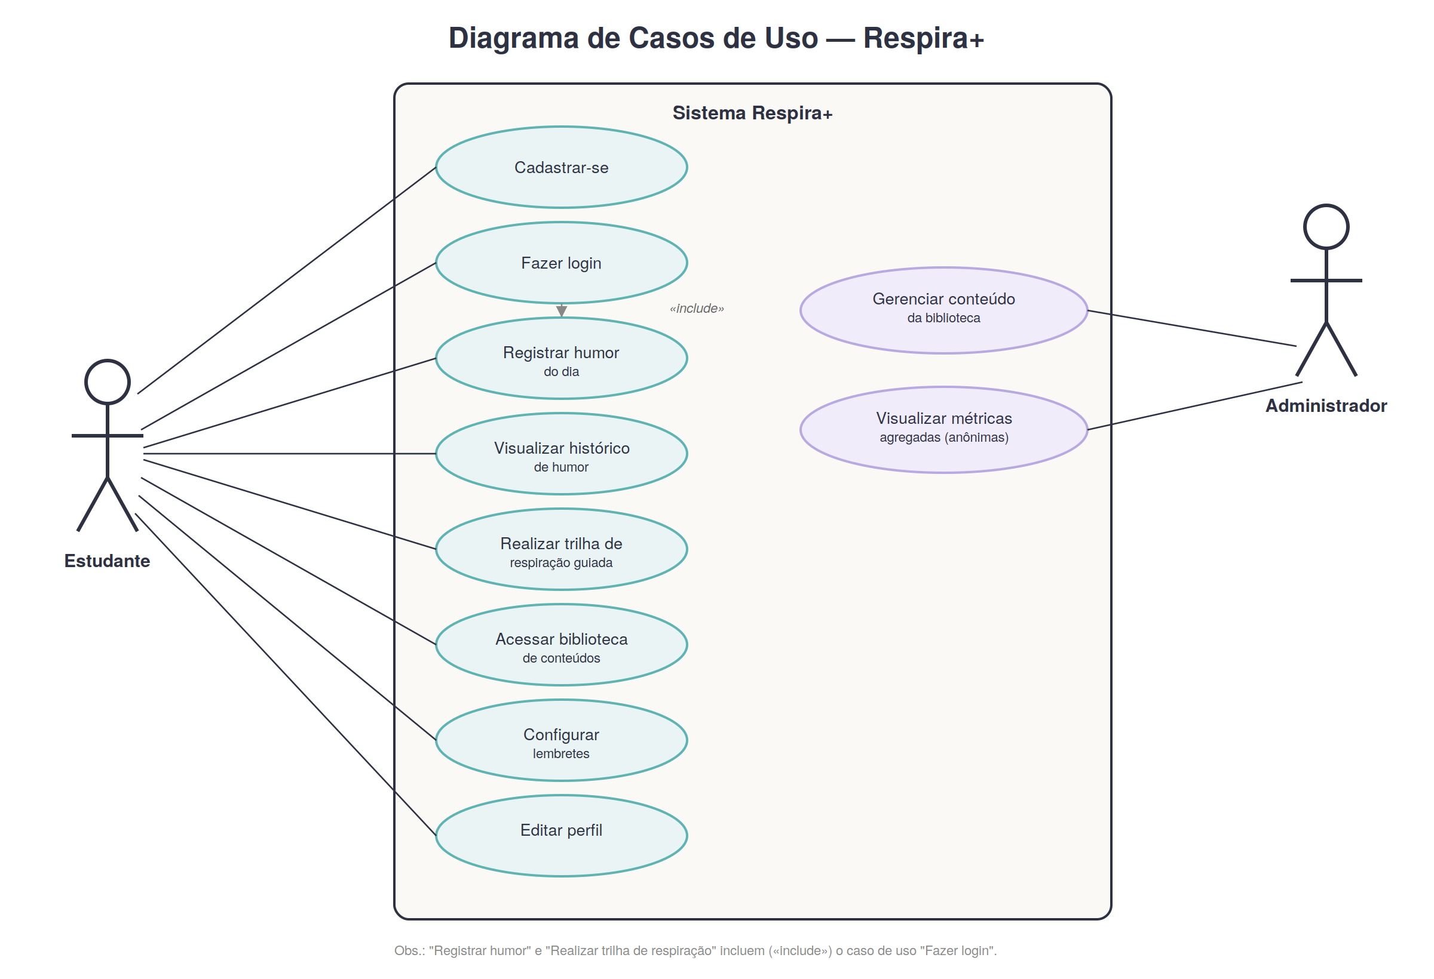
Figura 1 — Diagrama de Casos de Uso do sistema Respira+

5.2 Diagrama de Classes
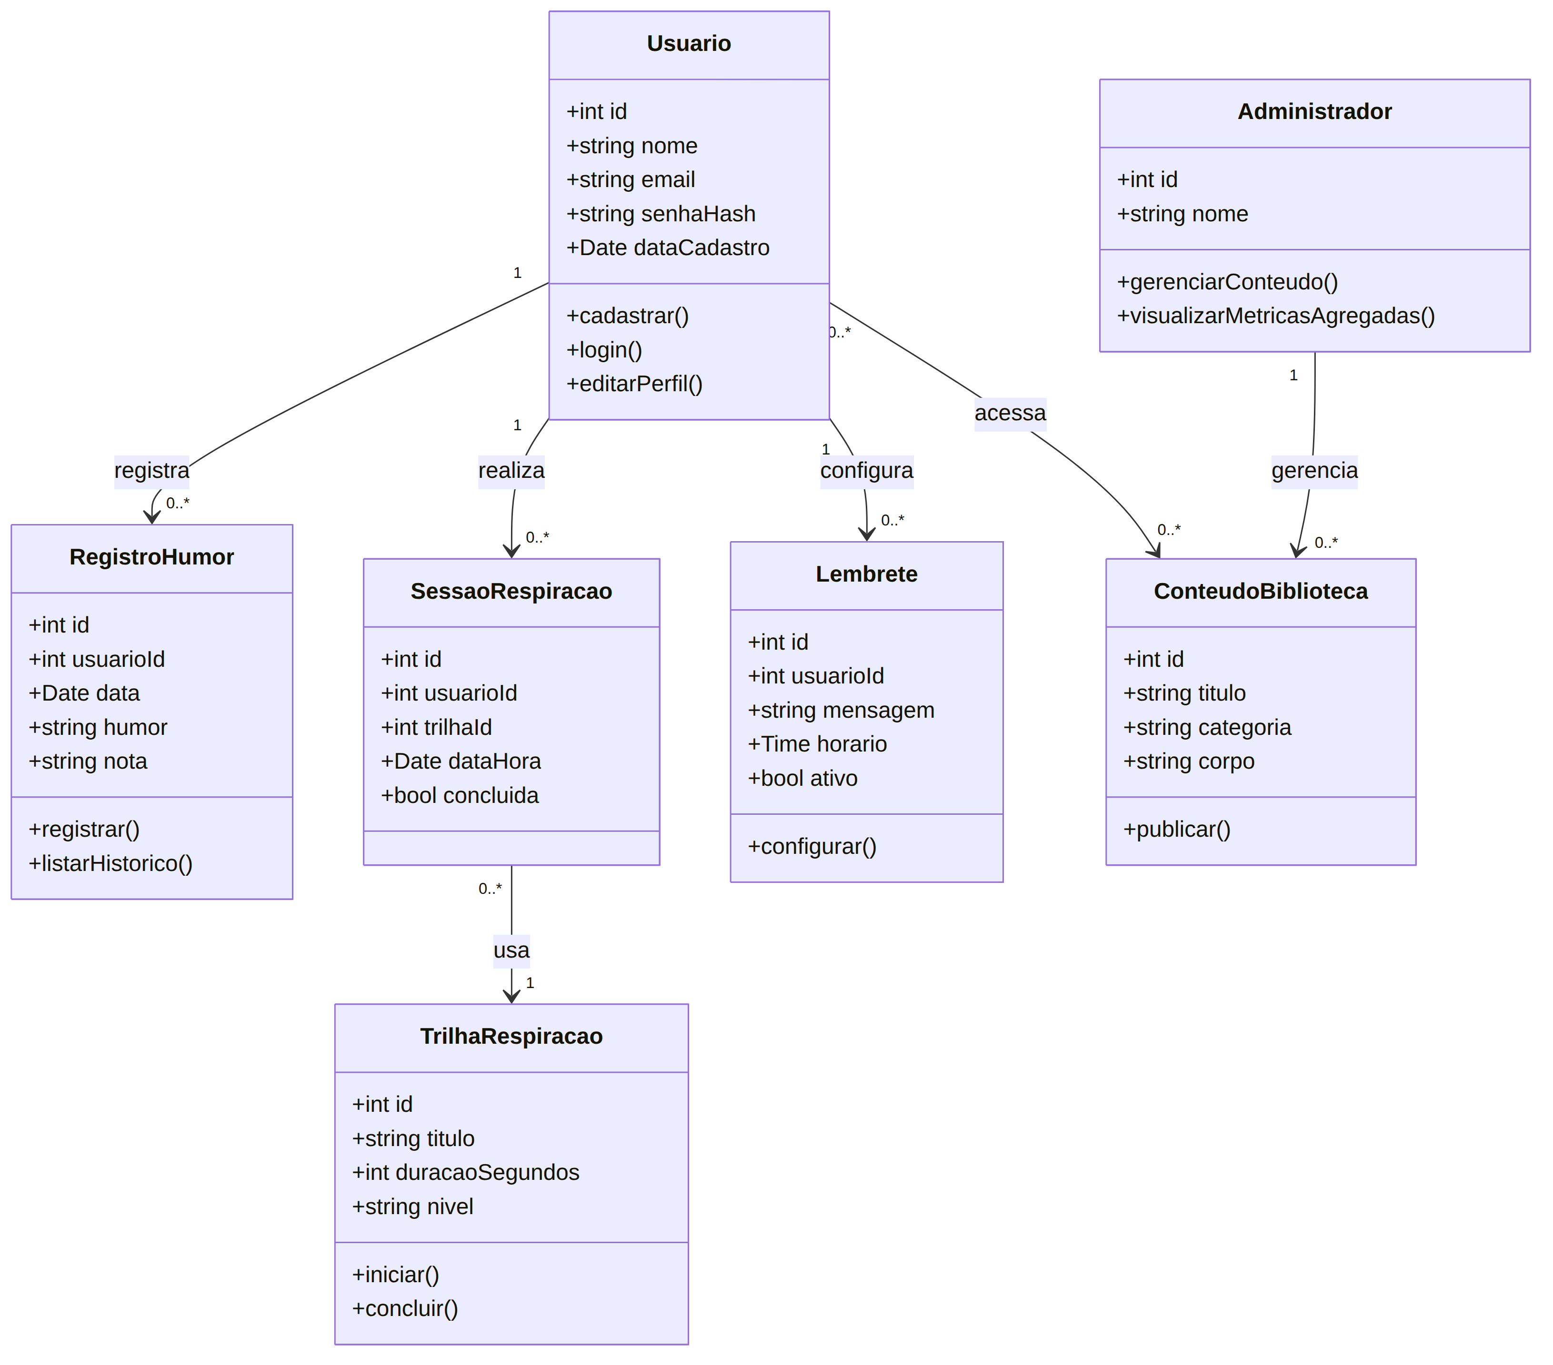
Figura 2 — Diagrama de Classes (visão inicial do modelo de dados)

5.3 Diagrama de Sequência — Login (fluxo simulado no protótipo)
Novo nesta revisão (CP5): o diagrama abaixo detalha, passo a passo, a troca de mensagens entre o Estudante, a interface React e o módulo de autenticação mockado ao realizar login no protótipo — incluindo os dois caminhos possíveis (credenciais válidas e inválidas). O fluxo de Cadastro segue a mesma lógica, criando antes um novo registro de usuário.
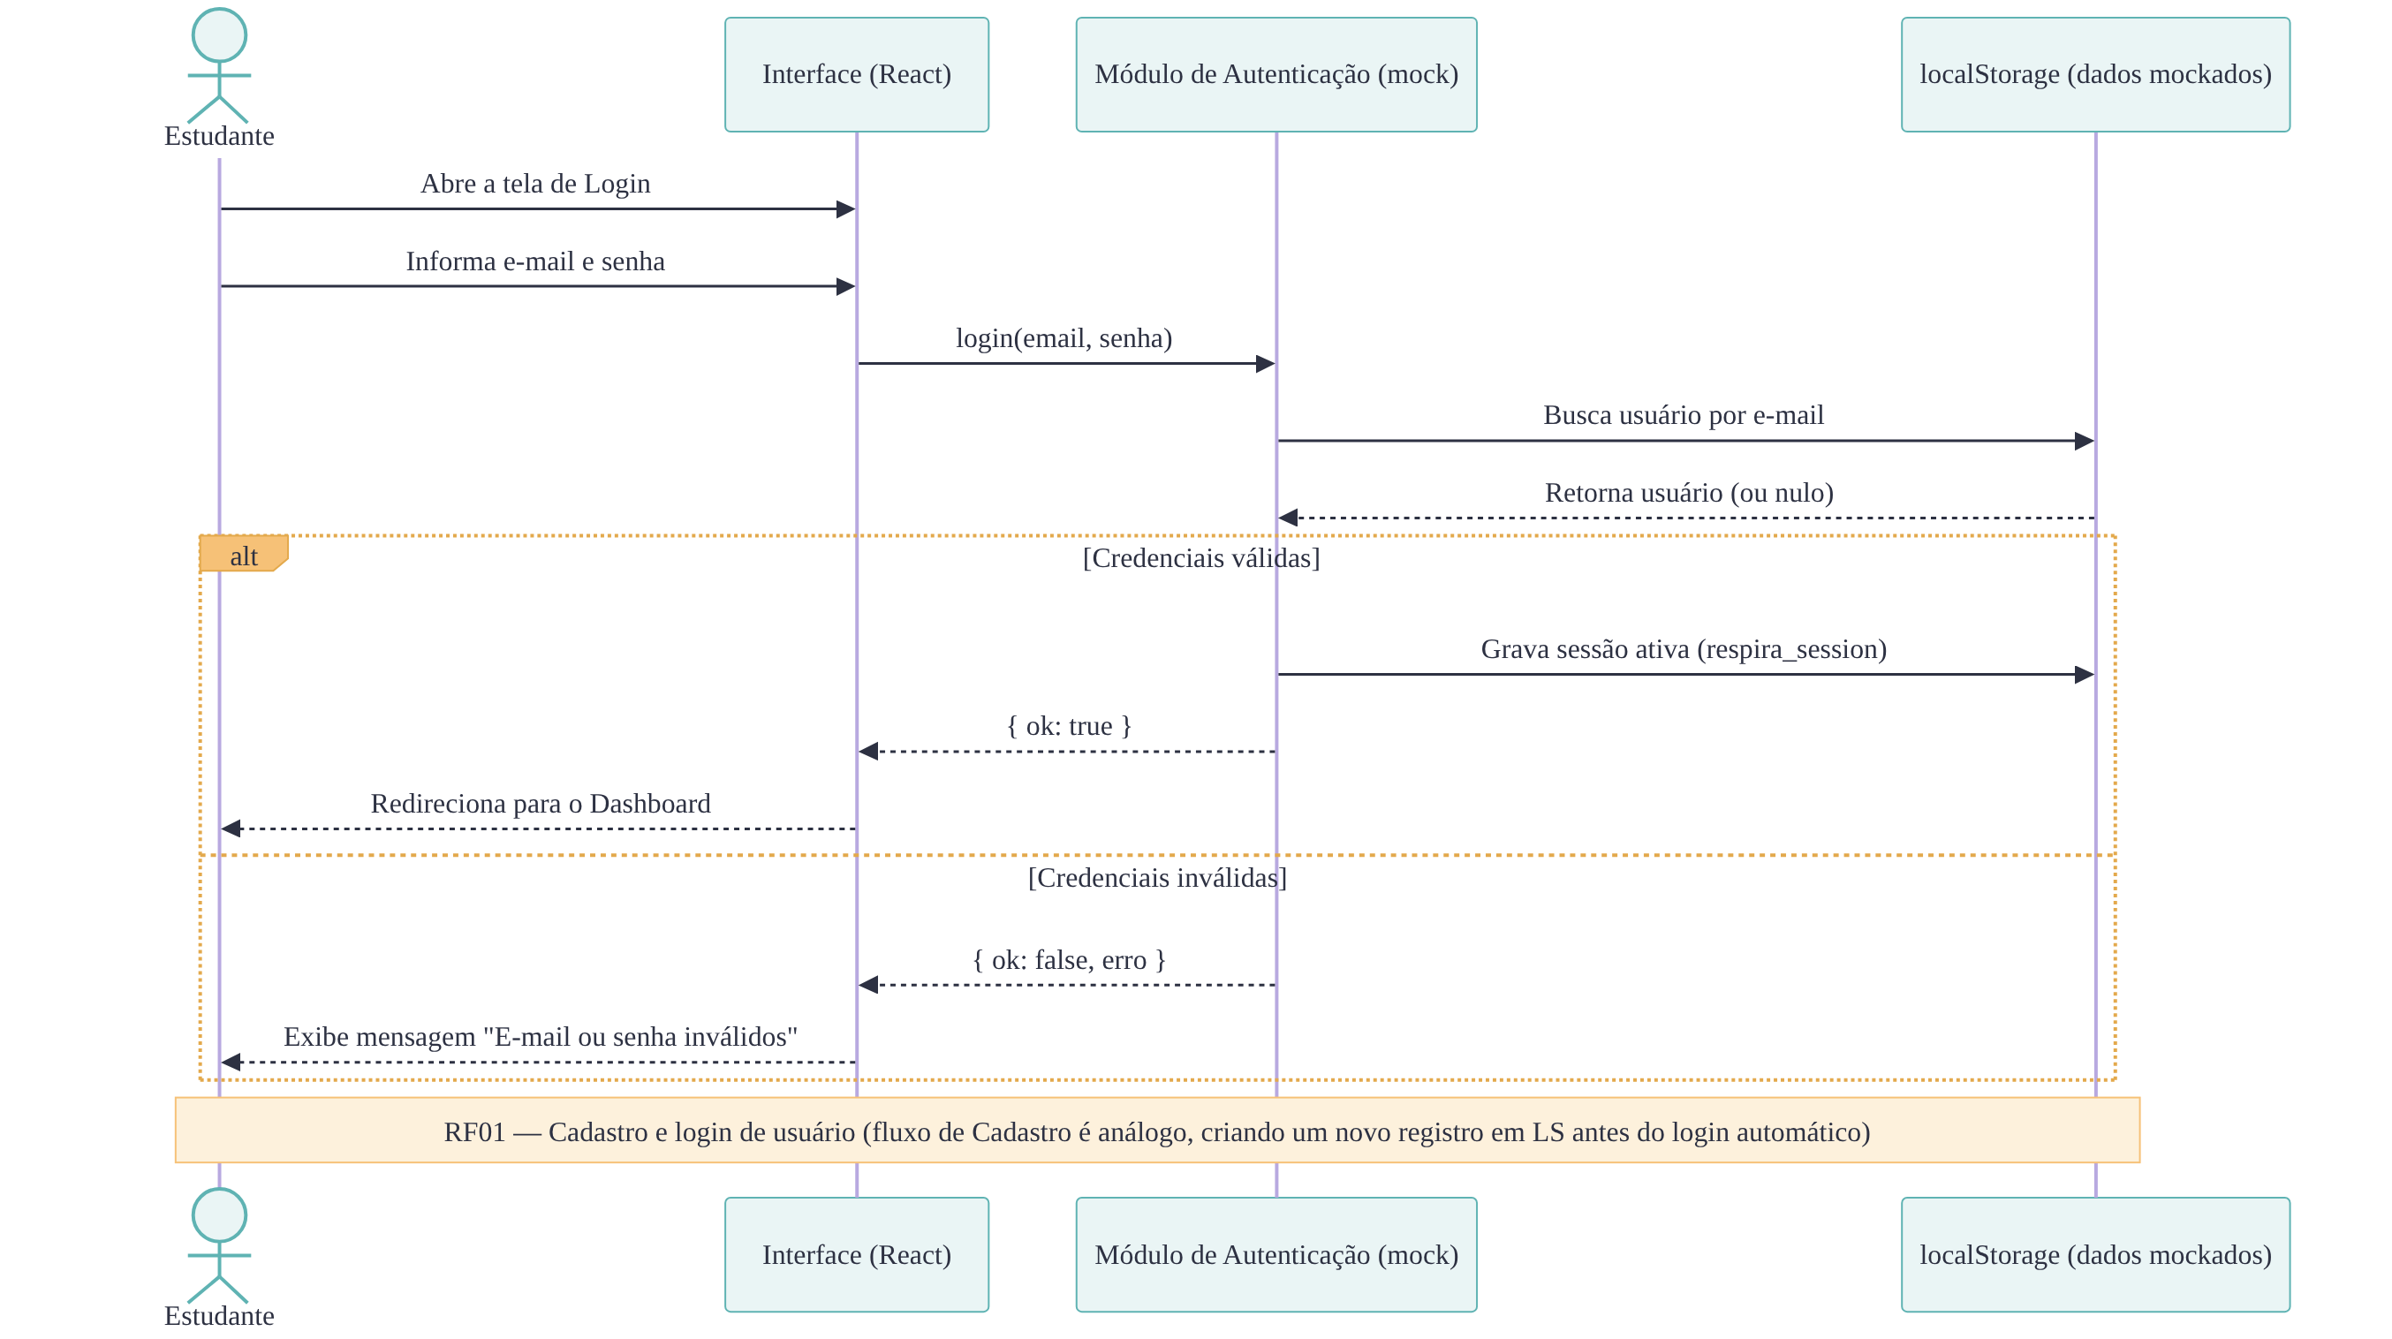
Figura 6 — Diagrama de Sequência do fluxo de Login

5.4 Diagrama de Atividade — Registrar humor do dia (fluxo simulado no protótipo)
O diagrama a seguir descreve o fluxo de atividades do Estudante ao registrar o humor do dia (RF02), incluindo a verificação de um registro já existente e a atualização do histórico/gráfico (RF04) ao final.
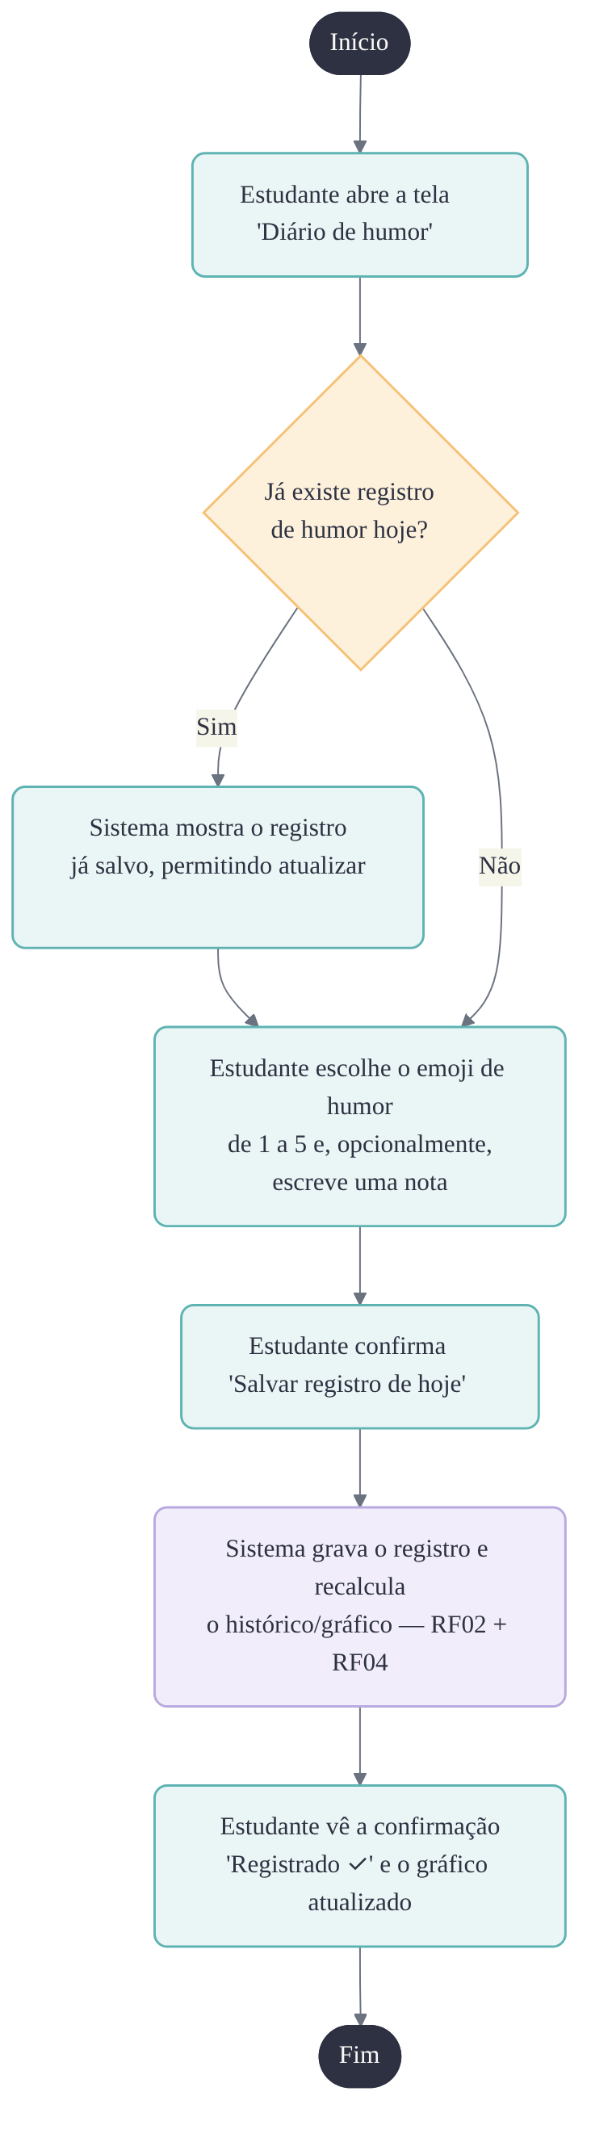
Figura 7 — Diagrama de Atividade do fluxo de Registro de Humor

6. Identidade visual e marca

6.1 Nome e logotipo
O nome escolhido foi "Respira+", remetendo diretamente à técnica de respiração guiada — o principal diferencial do app — e transmitindo simplicidade e acolhimento. O símbolo de círculos concêntricos remete à respiração (inspirar/expirar) e a um movimento de calma.
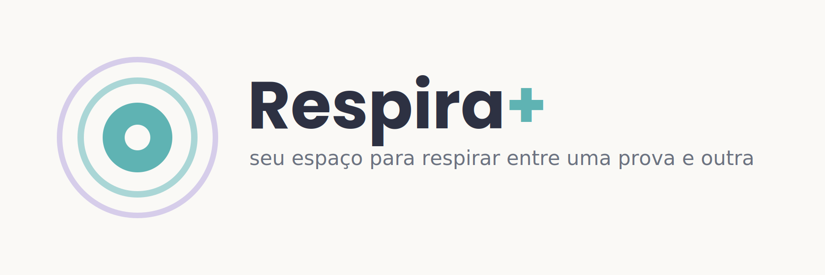
Figura 3 — Logotipo Respira+

6.2 Paleta de cores e tipografia
A paleta usa tons suaves (teal e lavanda) para transmitir calma e acolhimento, com navy escuro para textos (contraste e leitura) e um âmbar de apoio para botões de ação (CTA), evitando o excesso de "clínico" que cores muito frias poderiam passar.
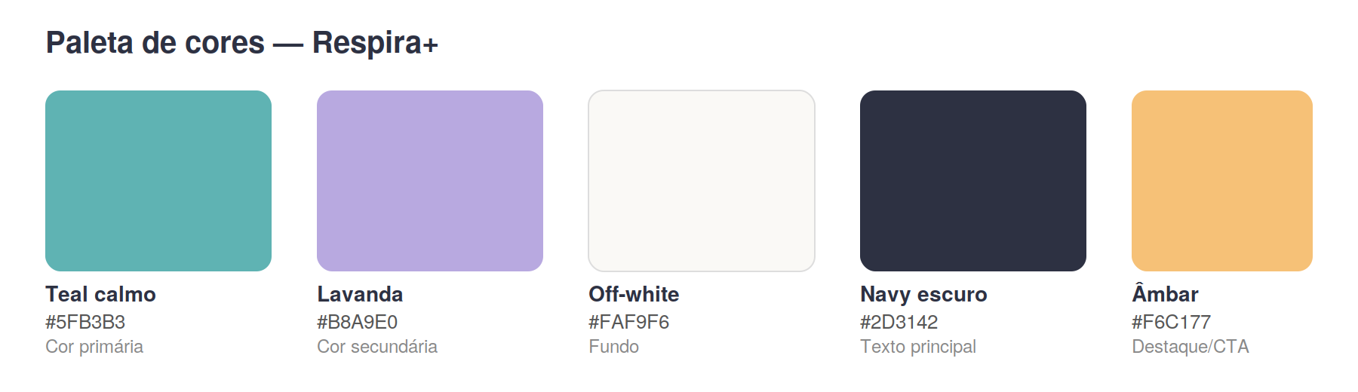
Figura 4 — Paleta de cores do Respira+
Tipografia: Poppins (títulos, arredondada e amigável) combinada com Inter (textos e corpo, alta legibilidade em telas pequenas).
Arquivo Respira+ — Identidade Visual no Figma

7. Ideia de venda (pitch)

7.1 Diferencial
Diferente de apps genéricos de meditação, o Respira+ nasce pensando na rotina acadêmica: check-ins de humor em menos de 30 segundos, trilhas de respiração de 2 a 5 minutos que cabem entre uma aula e outra, e lembretes que respeitam a agenda de provas do estudante.

7.2 Roteiro do pitch (1 minuto)
"Você já sentiu o peito apertar na véspera de uma prova? Universitários enfrentam picos de ansiedade quase toda semana, mas a fila do apoio psicológico é longa e nem sempre parece 'o caso'. O Respira+ é o primeiro passo: em menos de 2 minutos você registra como está se sentindo, faz uma trilha de respiração guiada feita pra caber entre uma aula e outra, e recebe lembretes gentis pra cuidar de si. Diferente de apps genéricos de meditação, o Respira+ fala a língua da rotina acadêmica — provas, entregas, apresentações. Nosso objetivo é simples: tornar o autocuidado tão fácil quanto abrir o WhatsApp."

8. Planejamento e organização (Trello)
O quadro do Trello foi estruturado com as colunas mínimas exigidas, além de uma distribuição inicial de cartões por integrante, cobrindo as entregas deste checkpoint:
- Backlog: todos os requisitos (RF/RNF) ainda não implementados, a serem desenvolvidos no CP5/CP6.
- To Do: tarefas já planejadas para a sprint atual.
- Doing: tarefas em execução no momento (ajustes finais do protótipo, revisão da documentação do CP5, roteiro e gravação dos vídeos de demonstração e de apresentação do CP5).
- Done: tarefas já concluídas e revisadas pelo grupo (documentação do CP4, diagramas, marca, identidade visual no Figma, GitHub, pitch e apresentação do CP4 — incluindo os vídeos gravados —, Trello, e o protótipo funcional com as 8 funcionalidades navegáveis).

Board Respira+ no Trello
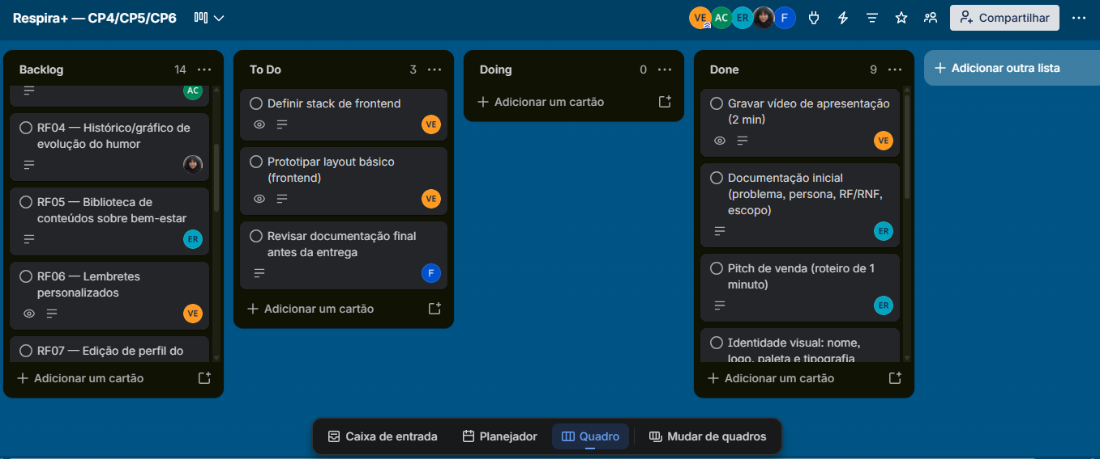
Figura 5 — Quadro do Trello com colunas e tarefas distribuídas entre a equipe

9. Repositório GitHub
O repositório foi criado com README explicando o projeto e estrutura de pastas. A partir do CP5, a pasta src/frontend/ contém o código-fonte do protótipo funcional (React + Vite), e o workflow .github/workflows/deploy.yml publica automaticamente a versão mais recente no GitHub Pages a cada push em main.
Repositório Respira+ no GitHub

10. Vídeos do projeto
Os dois vídeos exigidos neste checkpoint estão publicados no YouTube:

10.1 Pitch de venda (1 minuto)
Vídeo do pitch de venda — YouTube

10.2 Apresentação do projeto (2 minutos)
Vídeo de apresentação do projeto — YouTube

11. Protótipo funcional e ambiente de teste (CP5)
O protótipo navegável do Respira+ foi construído em React + Vite, com todas as 8 funcionalidades (RF01 a RF08) implementadas e navegáveis ponta a ponta. Não há backend real neste checkpoint: todos os dados (usuários, registros de humor, lembretes, biblioteca de conteúdos) são simulados e persistidos em localStorage, conforme o escopo do CP5.

11.1 Como acessar
Ambiente publicado, sem necessidade de instalação:
lazuli-fiap.github.io/respira-plus
Ou localmente, a partir do código-fonte:
• cd src/frontend
• npm install
• npm run dev — acesse http://localhost:5173

11.2 Contas de demonstração
• Estudante: estudante@respira.com / 123456
• Administrador: admin@respira.com / admin123 (acesso ao painel administrativo — RF08)
Também é possível criar uma conta nova pela tela de cadastro (RF01).

11.3 Fluxos-chave simulados
• Cadastro de uma nova conta e login (RF01)
• Registro do humor do dia, com atualização imediata do histórico/gráfico (RF02 + RF04)
• Execução completa de uma trilha de respiração guiada, com temporizador (RF03)
• Gestão de conteúdo da biblioteca por um administrador (RF08)

12. Vídeos do protótipo (CP5)
Os dois vídeos exigidos neste checkpoint:

12.1 Simulação funcional (demonstração do protótipo)
Vídeo de simulação funcional — YouTube

12.2 Apresentação do checkpoint (2 minutos)
Vídeo de apresentação do checkpoint — YouTube

13. Próximos passos (CP6)
O CP5 entregou o protótipo funcional navegável, com dados mockados, e a documentação revisada com base no que foi de fato implementado. O próximo passo é o CP6: substituir os dados mockados por persistência real (backend + banco de dados), implementar autenticação e segurança de verdade (incluindo os pontos de RNF02 — LGPD), aprofundar a acessibilidade (RNF04) e entregar o produto final instalável, pronto para uso.

